

zondag 11 augustus 2024

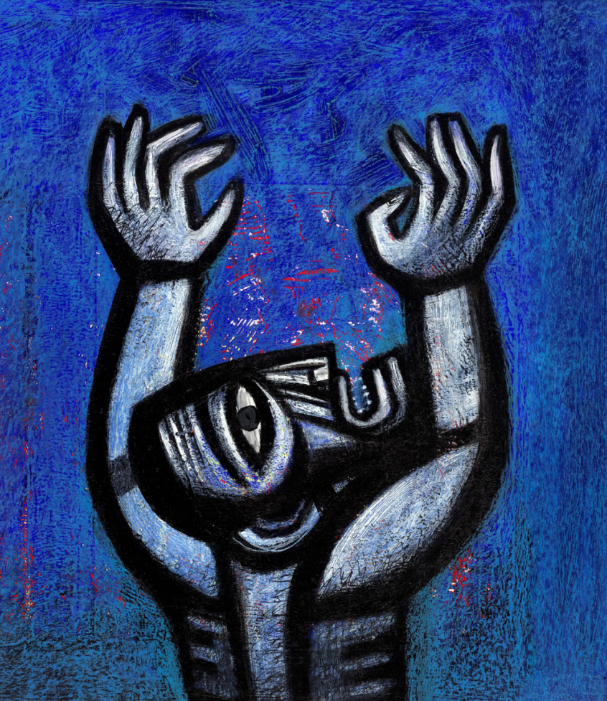

Thema “Als het kwaad goede mensen treft”

Voorganger ds. Jan Bos

Lector: Hieke de Boer

Organist: Herman Schimmel

**DE VOORBEREIDING**

**De klok luidt - het wordt stil**

**Welkom en begroeting**

**We bidden samen:**

Eeuwige God,

oorsprong van Licht, leven en liefde

hier zijn we,

met alles wat we hebben

en met alles wat we missen

**Zie ons aan, wek ons op,**

**doe ons weer leven naar U toe**

**Amen**

*(gemeente gaat staan)*

**Zingen: lied 220 Zoals een bloem**

1 Zoals een bloem zijn kelk heft naar de zon,

een boom zijn armen uitbreidt naar de hemel,

ja zelfs het zaad, diep in de akkergrond,

zoekt naar het licht en opstaat om te leven,

zo zoekt ons hart naar U, o eeuwig licht,

zo taalt ons lied naar U, o God van vrede.

2 Lof zij uw naam die oplicht in de nacht,

uw luister staat geschreven in de sterren,

zo hoog van eer, een uitstraling zo zacht,

taal van genegenheid, tijding van verre.

Wij zien verwonderd naar de stille pracht,

zou ooit een mens die heerlijkheid verwerven?

3 In sierlijk schrift, hoog aan de hemeltrans,

hebt Gij de nacht uw signatuur gegeven.

Wij zijn geschreven met dezelfde hand,

dezelfde gratie wekt ook ons tot leven.

De morgenster, zozeer aan U verwant,

Hij heeft het uur der duisternis verdreven.

4 God van ons hart, Gij die ons zingen doet,

uw mensen zijn wij, maaksel van uw handen,

uw adem geeft ons innigheid en gloed,

o leid ons uit het huis van schad' en schande –

Gij schenkt de sterveling een vergezicht,

uw stad van licht daalt neer over de landen.

**Begroeting**

v: Wij dragen ons samenzijn op aan God

**a: DE ONUITPUTTELIJKE BRON VAN LEVEN, LICHT EN   
 LIEFDE.**

v: De Eeuwige die naar ons omziet  
**a: IN ZIJN LIEFDE MOGEN WIJ LEVEN**v: Wij groeten elkaar   
**a: IN DE NAAM VAN DE VADER, DE ZOON**

**EN DE HEILIGE GEEST. AMEN.**

*(gemeente gaat zitten)*

**Kyriegebed**

**Glorialied:**

**DE DIENST VAN DE SCHRIFT**

**Inleiding op de lezing**

**Gebed om de Geest**

**Lezen: Job 1 – 2:10**

**Muziek: Stef Bos – Het lied van Job**

Nu ik alles heb verloren  
En de stilte mij verwacht  
En ik mijzelf heb teruggevonden  
Daar waar ik dacht dat ik niet was  
  
Nu ik alles los moet laten  
En het donker mij omarmt  
Alle grond is weggeslagen  
Moe gevochten en gestrand  
  
Sta ik in de open vlakte  
Weet niet wat nog te geloven  
En ik heb niets meer te verliezen     
Dus ik geef me beter over  
  
Nu ik de grens heb leren kennen  
Tot waar mijn handen kunnen gaan  
Nu ik weet wat mij te doen staat  
Gebouwd op wat ik heb gedaan  
  
Nu ik zie hoe op het nulpunt  
Ik door de leegte word gered  
En verbaasd ben hoeveel liefde  
Zich altijd weer naar buiten vecht

Ik sta hier in de open vlakte  
Weet niet wat nog te geloven  
En ik heb niets meer te verliezen     
Dus ik geef me beter over

**Overdenking**

**Stilte**

**Zingen: lied 25: 1 en 10**

1 Heer, ik hef mijn hart en handen

op tot U, beslecht mijn zaak.

Weer van mij de smaad en schande

van mijns vijands leedvermaak.

Ja, zij worden zeer beschaamd

die de goede trouw verachten,

maar wie uw gebod beaamt,

mag gelovig U verwachten.

10 Mogen mij toch steeds behoeden

vroomheid en waarachtigheid.

Hoopvol is het mij te moede,

U verwacht ik t’allen tijd.

Here God van Israël,

red uw volk in tegenspoeden!

Toon uw goddelijk bestel,

dat uw hand ons toch behoede!

**GEBEDEN EN GAVEN**

**Gebeden**

**Stil gebed**

**Onze Vader**

Onze Vader die in de hemel zijt,

Uw naam worde geheiligd.

Uw koninkrijk kome,

Uw wil geschiede, op aarde zoals in de hemel.

Geef ons heden ons dagelijks brood.

En vergeef ons onze schulden

zoals ook wij onze schuldenaars vergeven.

En leid ons niet in verzoeking,

maar verlos ons van de boze.

Want van U is het koninkrijk

en de kracht

en de heerlijkheid

in eeuwigheid, Amen

**Collecte** D:KIA-zending Pakistan / K: Pastoraat en Eredienst

**Zingen: lied 415: 1,2**

1 Zegen ons, Algoede,

neem ons in uw hoede

en verhef uw aangezicht

over ons en geef ons licht.

2 Stort, op onze bede,

in ons hart uw vrede,

en vervul ons met de kracht

van uw Geest bij dag en nacht.

**Zegen**

**Zingen: lied 415: 3**

3 Amen, amen, amen!

Dat wij niet beschamen

Jezus Christus onze Heer,

amen, God, uw naam ter eer!

**Zingen: Vrede voor jou**

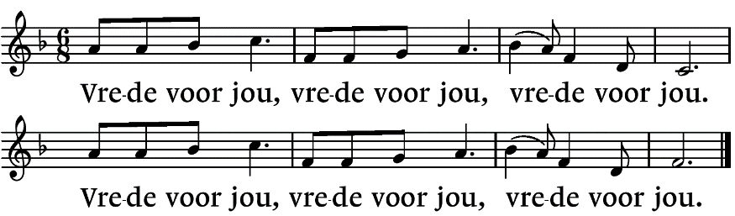

-.-.-.-.-.

Reacties op de viering zijn welkom in de doos in de hal óf via het adres:: [reactieviering@pknhuissen.nl](mailto:reactieviering@pknhuissen.nl)

In de werkgroep VIEREN worden deze besproken en wordt er gekeken

hoe we daarmee onze vieringen kunnen ‘verbeteren’.